

УТВЕРЖДАЮ
Руководитель практики от Университета
__________________________________
^{(должность, ФИО)}
МП ___________________________________
^{(Подпись)}
Дата « __» ____________ 2025год

ОТЧЕТ
ПО УЧЕБНОЙ ПРАКТИКЕ

ПМ.03 Ревьюирование программных продуктов

Панкратов Никита Владимирович
(Ф.И.О. обучающегося)
09.02.07 Информационные системы и программирование
(специальность)
Учебная группа | ИСПк-402-52-00
Место прохождения практики | ФГБОУ ВО «Вятский государственный университет»,
Колледж ВятГУ | (наименование организации, структурного подразделения организации)

Итоговая оценка:
Руководитель  практики от университета |  |  |  |  | Долженкова М.Л,
 | (дата) |  | (подпись) |  | (Ф.И.О.)

Киров, 2025 г.

ИНДИВИДУАЛЬНОЕ ЗАДАНИЕ НА ПРАКТИКУ

Ф.И.О. обучающегося |  |  | Панкратов Никита Владимирович
Специальность |  |  | 09.02.07 Информационные системы и программирование
Учебная группа |  |  | ИСПк-402-52-00
Вид практики |  |  | учебная практика
Сроки прохождения практики с |  |  |  | 01.09.2025 | по | 23.11.2025
Место прохождения практики |  |  |  | ФГБОУ ВО «Вятский государственный университет»,  Колледж ВятГУ
 |  | (наименование организации, структурного подразделения организации)
№ | Виды работ, выполняемых обучающимися во время практики |  |  |  |  |  | Объем работ (час) | Формируемые компетенции
1 | Пройти инструктаж по ознакомлению с правилами внутреннего трудового распорядка, охраны труда, техники безопасности, противопожарной безопасности, санитарно-эпидемиологическими правилами и гигиеническими нормативами, а также вводный инструктаж и инструктаж на рабочем месте |  |  |  |  |  | 2 | ОК-7
2 | Определение требований к программному продукту и его функциональных характеристик, поиск и анализ готовых технических решений |  |  |  |  |  | 8 | ОК-1-4
3 | Разработка технической документации на программный продукта |  |  |  |  |  | 10 | ОК-1, ОК-2, ОК-4, ПК-3.3 ОК-9-11, ПК-3.2, ПК-3.3
4 | Разработка эксплуатационной документации |  |  |  |  |  | 8 | ОК-10, ПК-3.4, ПК-3.5
5 | Подготовка отчета по практике |  |  |  |  |  | 4 | ОК-5
6 | Подготовка к сдаче и сдача промежуточной аттестации |  |  |  |  |  | 2 | ОК-6
Индивидуальное задание на практику разработано в соответствии с рабочей программой практики.
Руководитель  практики от университета |  |  |  |  | Долженкова М.Л.
 | (дата) |  | (подпись) |  | (Ф.И.О.)
С индивидуальным заданием ознакомлен(а)
(дата, подпись обучающегося)
ОТЗЫВ РУКОВОДИТЕЛЯ ПРАКТИКИ
Ф.И.О. обучающегося |  | Панкратов Никита Владимирович
Специальность |  | 09.02.07 Информационные системы и программирование
Учебная группа |  | ИСПк-402-52-00
Вид практики |  | учебная практика
Сроки прохождения практики с |  |  | 01.09.2025 | по | 23.11.2025
Место прохождения практики |  |  | ФГБОУ ВО «Вятский государственный университет», Колледж ВятГУ
 | (наименование организации, структурного подразделения организации)
ВИДЫ И КАЧЕСТВО ВЫПОЛНЕНИЯ РАБОТ
Вид работ | Критерий выполнения работ
Вид работ | Выполнены полностью самостоятельно | Выполнены с незначительной помощью наставника | Выполнены с помощью наставника
Определение требований к программному продукту и его функциональных характеристик, поиск и анализ готовых технических решений | V
Разработка технической документации на программный продукта | V
Разработка эксплуатационной документации
Подготовка отчета по практике. | V
Подготовка к сдаче и сдача промежуточной аттестации | V
Обучающийся ознакомлен с правилами внутреннего трудового распорядка, охраны труда, техники безопасности, противопожарной безопасности, санитарно-эпидемиологическими правилами и гигиеническими нормативами, а также прошел вводный инструктаж и инструктаж на рабочем месте.

Во время прохождения учебной практики обучающимся освоены следующие профессиональные и общие компетенции:
Наименование компетенции | Показатели оценки | Оценка
Наименование компетенции | Показатели оценки | Освоена | Не освоена
ПК 3.1. Осуществлять ревьюирование программного кода в соответствии с технической документацией. | Способен анализировать программный код с целью выявления некачественных архитектурных решений и критических мест в программе | V
ПК 3.2. Выполнять процесс измерения характеристик компонент программного продукта для определения соответствия заданным критериям | Способен верифицировать компоненты программного обеспечения в соответствии с заданными критериями | V
ПК 3.3. Производить исследование созданного программного кода с использованием специализированных программных средств с целью выявления ошибок и отклонения от алгоритма. | Способен готовить тесты для осуществления автоматизированного выявления ошибок в разрабатываемом программном обеспечении | V
ПК 3.4. Проводить сравнительный анализ программных продуктов и средств разработки, с целью выявления наилучшего решения согласно критериям, определённым техническим заданиям. | Способен подбирать средства разработки ПО наиболее подходящие по критериям определенным в техническом задании. | V
ПК 3.5. Проводить исследование проектной документации программного модуля. | Способен разрабатывать техническую и эксплуатационную документацию на программное обеспечение | V
ОК 01. Выбирать способы решения задач профессиональной деятельности, применительно к различным контекстам. | Способен оценивать предметную область и выбирать оптимальные способы решения задач профессиональной деятельности | V
ОК 02. Осуществлять поиск, анализ и интерпретацию информации, необходимой для выполнения задач профессиональной деятельности. | Способен анализировать специализированную информацию и находить оптимальные пути решения задач профессиональной деятельности | V
ОК 03. Планировать и реализовывать собственное профессиональное и личностное развитие. | Способен находить пути улучшения имеющихся решений, позволяющих повысить их общий качественный уровень | V
ОК 04. Работать в коллективе и команде, эффективно взаимодействовать с коллегами, руководством, клиентами. | Способен грамотно формулировать запросы в целях получения разъясняющей информации | V
ОК 05. Осуществлять устную и письменную коммуникацию на государственном языке с учетом особенностей социального и культурного контекста. | Способен разрабатывать проектную, техническую и пользовательскую документации | V
ОК 06. Проявлять гражданско-патриотическую позицию, демонстрировать осознанное поведение на основе традиционных общечеловеческих ценностей. | Способен конструктивно обмениваться информацией с коллегами, демонстрировать осознанное поведение в ходе выполнения проектных работ | V
ОК 07. Содействовать сохранению окружающей среды, ресурсосбережению, эффективно действовать в чрезвычайных ситуациях. | Способен прогнозировать эффективность и ресурсозатратность используемых средств | V
ОК 08. Использовать средства физической культуры для сохранения и укрепления здоровья в процессе профессиональной деятельности и поддержания необходимого уровня физической подготовленности. | Способен соблюдать требования внутреннего трудового распорядка организации, охраны труда и техники безопасности в целях сохранения собственного здоровья | V
ОК 09. Использовать информационные технологии в профессиональной деятельности. | Способен применять современные инструменты создания ПО, в том числе для осуществления коллективной работы. | V
ОК 10. Пользоваться профессиональной документацией на государственном и иностранном языке. | Способен использовать в своей работе специализированную документацию | V
ОК 11. Планировать предпринимательскую деятельность в профессиональной сфере. | Способен разрабатывать презентации для представления программного продукта потенциальному потребителю. | V

Краткая характеристика работы обучающегося
Программа практики выполнена в полном объеме. Все виды работ выполнялись в срок,
без существенных замечаний.

Руководитель практики

____________________ /_________________
Подпись ФИО

___________________________________________________________
(должность)
Дата «____» _______________ 2025 год

СОДЕРЖАНИЕ

ВВЕДЕНИЕ 3
1. СВЕДЕНИЯ О РАБОТЕ, ВЫПОЛНЕННОЙ В ПЕРИОД ПРОХОЖДЕНИЯ УЧЕБНОЙ ПРАКТИКИ 4
2. АНАЛИЗ ПРЕДМЕТНОЙ ОБЛАСТИ 5
3. ОСНОВНЫЕ ПОЛЬЗОВАТЕЛЬСКИЕ ТРЕБОВАНИЯ 6
4. оСОБЕННОСТИ ТЕХНИЧЕСКОГО ПРОЕКТА 7
5. ПРЕДПОЛАГАЕМЫЕ ОСОБЕННОСТИ ИСПОЛЬЗОВАНИЯ ПРОГРАММНОГО ПРОДУКТА 8
ЗАКЛЮЧЕНИЕ 9
СПИСОК ИСПОЛЬЗОВАННЫХ ИСТОЧНИКОВ 10

ВВЕДЕНИЕ

Учебная практика ПМ.03 проходила на базе Колледжа ФГБОУ ВО «Вятский государственный университет» в период с 01.09.2025 по г. 23.11.2025.
Цель практики: сформировать у обучающихся навыки разработки программного обеспечения, как законченного продукта с размещением артефактов на онлайн-хостинге.
Задачи практики:
– закрепить полученные в ходе освоения предшествующих дисциплин навыки и умения в области создания программных продуктов;
– закрепить навыки анализа предметной области;
– закрепить навыки разработки технической и эксплуатационной документации.

1. СВЕДЕНИЯ О РАБОТЕ, ВЫПОЛНЕННОЙ В ПЕРИОД ПРОХОЖДЕНИЯ УЧЕБНОЙ ПРАКТИКИ

В период 01.09.2025 по 23.11.2025 при прохождении учебной практики ПМ.03 на базе ФГОБУ ВО «Вятский государственный университет» был выполнен следующий перечень работ, представленный в таблице 1.

Таблица 1 – Сведения о работе, выполненной в период практики
Дата | Краткое содержание выполненных работ
1.09.2025 | Ознакомление с правилами внутреннего трудового распорядка организации, требованиями охраны труда и техники безопасности
2.09.2025-29.09.2025 | Подготовка аналитической записки с указанием цели, назначения и функциональных характеристик разрабатываемого программного продукта
29.09.2025-20.10.2025 | Подготовка технического проекта содержащего описание структуры и алгоритмических решений применяемых в программном продукте
20.10.2025-3.11.2025 | Разработка эксплуатационной документации
3.11.2025-10.11.2025 | Подготовка отчета и окончательное формирование репозитория.
22.11.2024 | Подготовка к сдаче и сдача промежуточной аттестации

________________ _______________
(дата) (подпись)

2. АНАЛИЗ ПРЕДМЕТНОЙ ОБЛАСТИ

В данном разделе изложено описание предметной области проекта, сформулированы цели и предназначение программного продукта, проанализированы существующие аналоги, а также обоснована формулировка технического задания на разработку системы.

2.1 Цель и назначение программного продукта
Целью разработки является создание веб-платформы для мониторинга и анализа финансовых рынков, интегрирующей данные из внешних API и ИИ-ассистента для упрощения трейдинга и инвестиций.
Проект представляет собой веб-приложение для мониторинга и анализа финансовых рынков, сочетающую в себе функциональность популярных сервисов вроде TradingView и CoinMarketCap с интегрированным искусственным интеллектом. Платформа предназначена для трейдеров, инвесторов, аналитиков и простых пользователей, которым будет интересна тема финансовых рынков. Функционал предоставляет в реальном времени доступ к графикам цен активов акции, криптовалюты, валюты и индексы, новостям из надежных источников, а также возможность взаимодействия с ИИ-ассистентом в чат-окне для поиска информации, обсуждения новостей, прогнозирования последствий событий, проведения технического анализа графиков с использованием индикаторов и новостей, и генерации рекомендаций на основе истории запросов пользователя.
2.2 Проблема и актуальность
Традиционные подходы к мониторингу финансовых рынков предполагают ручной поиск данных, анализ графиков и новостей, что требует значительных временных затрат и подвержено субъективным ошибкам. Пользователи часто вынуждены переключаться между несколькими платформами, такими как TradingView для графиков и CoinMarketCap для обзора активов, без единого интерфейса для комплексного анализа. Это приводит к потере эффективности, особенно для новичков, и повышает риск упущенных возможностей в условиях волатильности рынков.
Актуальность разработки обусловлена ростом интереса к инвестициям среди широкой аудитории, включая трейдеров и аналитиков, в эпоху цифровизации финансов. Существующие аналоги не предлагают интегрированного ИИ-ассистента для персонализированных рекомендаций и анализа в реальном времени, что создает нишу для универсальной платформы. Внедрение системы позволит автоматизировать рутинные задачи, повысить точность прогнозов за счет машинного обучения на истории запросов и обеспечить безопасный доступ через премиум-подписку, снижая барьеры для пользователей. Это особенно важно в контексте глобальных экономических изменений, где быстрый доступ к данным о акциях, криптовалютах, валютах и индексах становится ключевым фактором успеха, способствуя совершенствованию финансовых инструментов и стимулируя рост рынка.
2.3 Анализ аналогов
На рынке существует ряд, которые могут быть использованы в качестве аналогов.
Аналог №1 – «Token Metrics»
Первым аналогом, который был рассмотрен, является платформа, ориентированная на криптовалютные активы, использует машинное обучение для выдачи сигналов, аналитики, ранжирования токенов, прогнозов. Пользователи видят рейтинги токенов, прогнозы и сигналы, отчёты об инвестициях и инструменты для управления портфелем. Всё ориентировано на крипто-рынок и помогает принимать решения быстрее за счёт автоматического анализа больших объёмов данных.

Главная страница первого аналога представлен на рисунке 1.
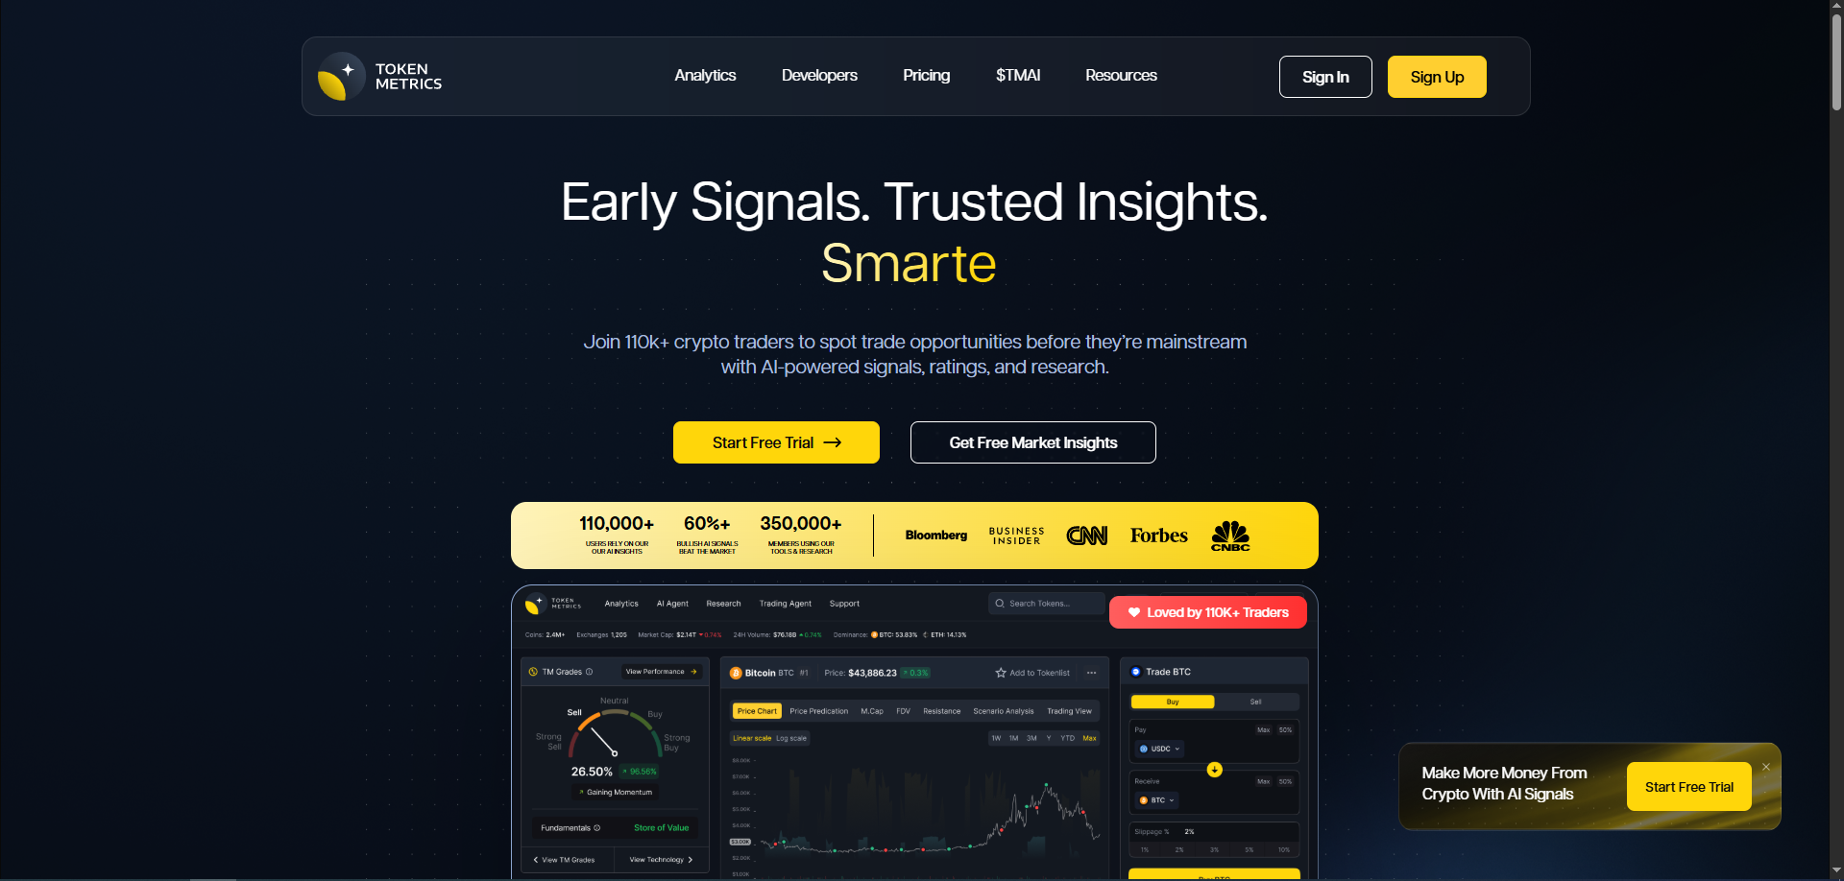
Рисунок 1 – Главная страница «Token Metrics»
Преимущества:
Автоматические рейтинги и прогнозы на основе ИИ;
Готовые отчёты и сигналы для трейдеров;
Удобство для тех, кто торгует криптой.
Недостатки:
Сильный фокус исключительно на криптовалютах;
Большая часть ценных функций — платная;
Модели ИИ бывают неверные, сложно понять, почему такой прогноз.
Аналог №2 – «TradingView»
Второй аналог — это веб-платформа для построения графиков, технического анализа и общения трейдеров. Здесь огромная библиотека индикаторов, удобные интерактивные графики, возможность создавать свои скрипты и публиковать торговые идеи. Это стандарт для визуализации рынков и обмена идеями между участниками.

Главная страница второго аналога представлен на рисунке 2.
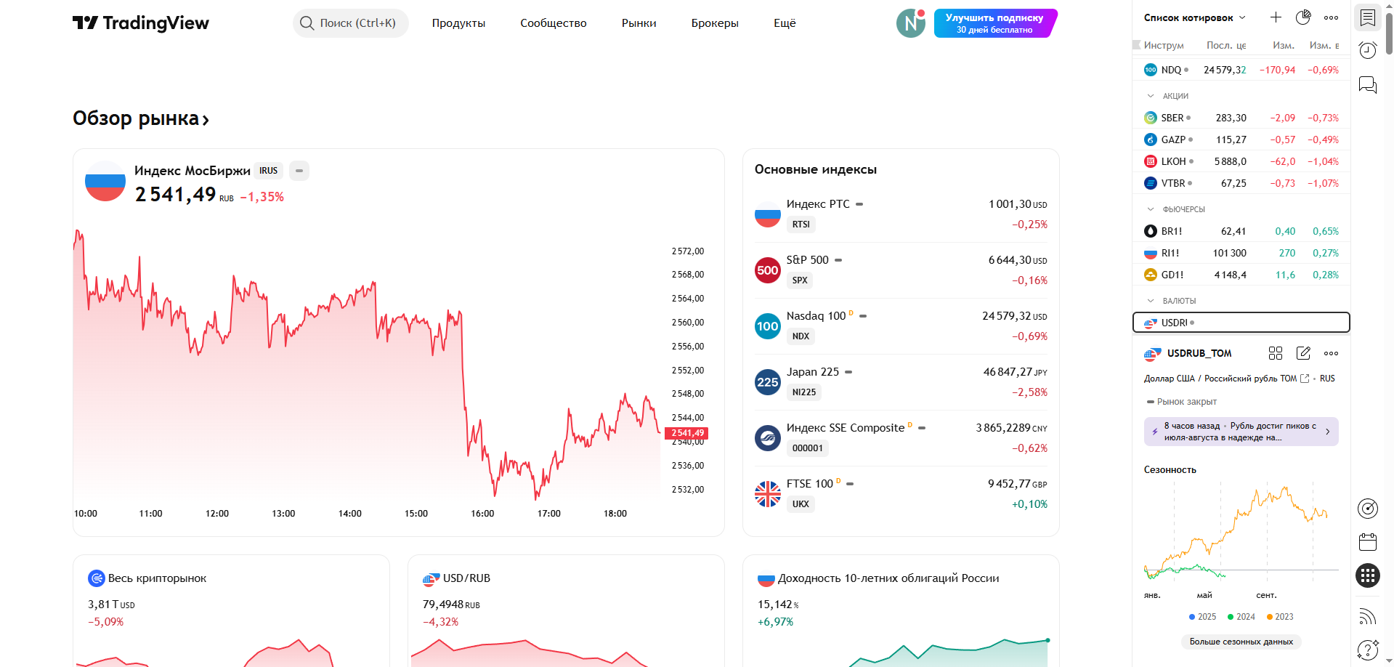
Рисунок 2 – Главная страница « Trading View »
Преимущества:
Лучшие в классе графики и набор индикаторов;
Большое сообщество с идеями и скриптами;
Поддержка многих рынков: акции, форекс, крипта, индексы.
Недостатки:
Продвинутые функции платные;
Не встроен мощный ИИ-чат для глубокого анализа;
Интерфейс может быть сложен для новичков.
Прогноз сервисов, связанных с финансовой деятельностью, показывает, что данные систем обладают как определёнными достоинствами и недостатками. Каждый из них можно использовать только для определённого вида задач, нет такого сервиса, который будет содержать в себе все сильные стороны данных платформ. И это ключевая проблема всех подобных сервисов они ориентируются на определённую нишу, но пользователям будет удобнее все отслеживать в одном месте, поэтому возникает потребность в создании универсальной платформы, объединяющей функционал сразу нескольких направлений. Такой сервис мог бы предоставлять не только графики и аналитику, но и интеллектуального ассистента, персонализированные рекомендации, новости, комментарии и социальные возможности. В отличие от существующих решений, он позволил бы пользователям наблюдать за всеми видами активов, акциями, валютами, криптовалютами и индексами в едином интерфейсе. Интеграция искусственного интеллекта обеспечила бы автоматический анализ данных, прогнозирование рыночных тенденций и адаптацию под интересы конкретного пользователя. Таким образом, подобная платформа стала бы комплексным инструментом для инвесторов, трейдеров и аналитиков.

3. ОСНОВНЫЕ ПОЛЬЗОВАТЕЛЬСКИЕ ТРЕБОВАНИЯ

В данном разделе приведены пользовательские истории и типовые сценарии взаимодействия авторизованных пользователей с системой. Функционал системы строго разграничен в соответствии с ролевой моделью: «Пользователь» и «Администратор». Доступ к системе предоставляется исключительно после процедуры авторизации.

3.1 Пользовательские истории
В рамках проектирования программной системы были описаны пользовательские истории, представленные в таблице 1.
Таблица 1 – Пользовательские истории
Роль | Действие | Цель
Пользователь | хочу зарегистрироваться в системе | чтобы получить доступ к персонализированному дашборду и функциям платформы
Пользователь | хочу авторизоваться в систему | чтобы получить безопасный доступ к своему профилю и данным
Пользователь | хочу просматривать главную страницу с дашбордом активов и новостей | чтобы быстро оценить рыночные тенденции и персонализированные виджеты
Пользователь | хочу кастомизировать дашборд | чтобы адаптировать интерфейс под свои интересы и темы
Пользователь | хочу искать и просматривать новости, по ключевым словам, или темам | чтобы оставаться в курсе событий, влияющих на рынок
Пользователь | хочу оставлять комментарии и реакции под новостями | чтобы делиться мнением и участвовать в обсуждениях
Пользователь | хочу открывать страницу актива с графиком, таймфреймами и индикаторами | чтобы изучать тенденцию роста и падения, проводить технический анализ цен и трендов
Пользователь | хочу обращаться к ИИ-ассистенту в чате для поиска данных или анализа | чтобы получить быстрые ответы по активам, новостям или прогнозам
Пользователь | хочу получать персонализированные рекомендации от ИИ на основе запросов | чтобы обнаруживать интересные активы или новости без ручного поиска
Пользователь | хочу обновлять подписку до премиума | чтобы разблокировать безлимитный и продвинутый ИИ
 | хочу изменить свой профиль, включая аватарку, отображаемый ник и фон профиля | чтобы персонализировать аккаунт и сделать его более уникальным для взаимодействия с другими пользователями
Администратор | хочу авторизоваться в систему | чтобы получить доступ к админ-панели и управлению
Администратор | хочу просматривать и управлять профилями пользователей | чтобы мониторить использование и обрабатывать подписки
Администратор | хочу настраивать интеграции API | чтобы обеспечивать актуальные данные для всех пользователей
Администратор | хочу обновлять модель ИИ | чтобы улучшать точность анализа и рекомендаций
Администратор | хочу модерировать комментарии и контент | чтобы поддерживать качество и безопасность платформы

3.2. Пользовательские сценарии
В таблицах 2 – 14 представлены основные пользовательские сценарии данной разработки.
Таблица 2 – «Регистрация пользователя»
Пользователь | Система
- Переходит на страницу регистрации и вводит email, пароль, username. | 1. Проверяет корректность введённых данных.
2. Нажимает «Зарегистрироваться». | 2. Создает аккаунт, отправляет подтверждение на email и перенаправляет на дашборд.  3. В случае ошибки – выдаёт сообщение о неверном логине или пароле.

Таблица 3 – «Авторизация пользователя»
Пользователь | Система
1. Пользователь вводит свой логин и пароль.  2. Вводит информацию (ФИО, должность, контактные данные). | 1. Проверяет корректность данных.
3. Нажимает «Войти». | 2. Авторизует и открывает дашборд с персонализированными виджетами.  3. В случае ошибки — выдает сообщение о неверном логине или пароле.

Таблица 4 – «Кастомизация дашборда»
Пользователь | Система
1.На главной странице пользователь выбирает из списка нужные ему виджеты для отображения. | 1. Обновляет layout в реальном времени.
2. Выбирает активы или тему новостей и нажимает кнопку «Сохранить». | 2. Сохраняет настройки в базу данных пользователя.  3. Подтверждает успешное сохранение сообщением.

Таблица 5 – «Изменение профиля пользователя»
Пользователь | Система
1. Переходит в раздел профиля  2. Загружает новую аватарку.  3. Вводит новый отображаемый ник.  4. Загружает фон профиля | 1. Отображает текущие данные: аватарку, ник, рамку.  2. Проверяет файл.  3. Проверяет уникальность ника в реальном времени.  4.Проверяет выбор
5. Нажимает «Сохранить изменения». | 5. Обновляет данные в базе, применяет изменения к профилю.  6. Подтверждает успех сообщением или перенаправляет на обновленный профиль. В случае ошибки выдает сообщение и подсвечивает поле.

Таблица 6 – «Просмотр и анализ актива»
Пользователь | Система
1. Открывает страницу актива.  2. Выбирает таймфрейм и добавляет индикаторы. | 1. Загружает график с данными.  2. Обновляет график в реальном времени.
3. Запрашивает теханализ в ИИ-чате. | 3. ИИ обрабатывает запрос, используя данные API и новости, и возвращает анализ.

Таблица 7 – «Общение с ИИ-ассистентом по новости»
Пользователь | Система
- Открывает новость и вводит запрос в чат. | 1. ИИ анализирует новость, интегрирует с данными активов.
2. Нажимает кнопку «отправить». | 2. Генерирует ответ с прогнозом.  3. Если лимит запросов исчерпан предлагать оформить подписку чтобы продолжить.
Таблица 8 – «Обновление подписки до премиум»
Пользователь | Система
1. Переходит в раздел подписки и выбирает премиум. | 1. Открывает окно для ввода платёжных данных.
2. Вводит платежные данные и подтверждает. | 2. Обновление информации в базе.  3. Разблокирование уникальных функций.

Таблица 9 – «Регистрация через Google»
Пользователь | Система
1. Переходит на страницу регистрации и нажимает кнопку «Войти через Google». | 1. Перенаправляет на страницу для авторизации.
- Авторизуется в Google-аккаунте и подтверждает доступ. | 2. Получает токен от Google, проверяет данные и создает аккаунт в базе.

Таблица 10 – «Авторизация администратора»
Пользователь | Система
1. Ввод логина и пароля. | 1. Проверяет данные.
3. Нажимает «Войти». | 2. Открывает админ-панель.  3. В случае ошибки выдает сообщение неверный логин или пароль.

Таблица 11 – «Управление пользователями администратором»
Пользователь | Система
1.Управление профилями пользователей через сайт. | 1. Отображает данные.
2. Редактирует запись или удаляет аккаунт.  3. Нажимает кнопку «Сохранить» | 2. Обновляет базу.  3. Подтверждает изменения.

Таблица 12 – «Настройка API интеграций администратором»
Пользователь | Система
1. В админ-панели вводит API ключи | 1. Проверяет ключи.
2. Нажимает кнопку «Сохранить». | 2. Тестирует соединение и обновляет конфиг.  3. Уведомляет об успехе или ошибке.

Таблица 13 – «Модерация контента администратором»
Пользователь | Система
1. Просматривает комментарии под новостями. | 1. Отображает комментарии.
2. Удаляет неподходящий контент. | 2. Обновляет базу.  3. Уведомляет пользователя.

Таблица 14 – «Обновление ИИ-модели администратором»
Пользователь | Система
1. Загружает новые данные для обновления. | 1. Запускает процесс обучения.
2. Запускает обучение. | 2. Мониторит прогресс и загружает обновленную модель.  3. Подтверждает завершение.

Разработана диаграмма прецедентов (Use Case), которая обобщает и структурирует функциональные требования разрабатываемой информационной платформы для мониторинга финансовых активов с интегрированным ИИ-ассистентом и отражает набор доступных действий для каждой категории пользователей. Диаграмма позволяет наглядно увидеть границы системы, роли участников и их взаимодействие с ключевыми функциями приложения.

Диаграмма Use Case представлена на рисунке 3.

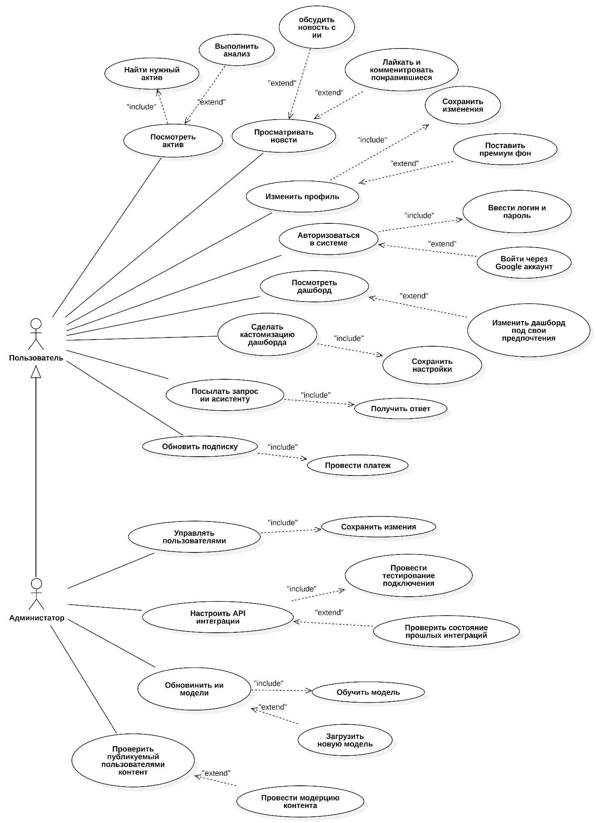
Рисунок 3 – UseCase-диаграмма

4. оСОБЕННОСТИ ТЕХНИЧЕСКОГО ПРОЕКТА

В данном разделе раскрываются архитектурно-структурные решения, ключевые особенности программного продукта и используемый технологический стек, составляющие основу разработки информационной системы спортивного программирования.

4.1 Архитектурно-структурные решения
Платформа построена на многоуровневой клиент-серверной архитектуре, обеспечивающей взаимодействие через веб-интерфейс и серверные модули. Она включает три ключевых компонента:
  - клиентскую часть на React, отвечающую за отображение дашборда, графиков и чата с ассистентом;
  - серверную часть на Python, которая управляет логикой обработки запросов, интеграцией внешних источников и расчетом аналитики;
  - модуль искусственного интеллекта, выделенный для генерации прогнозов и персонализированных советов.

4.2 Функциональная структура продукта
Функциональная структура описывает основные процессы и архитектурные решения. Использован структурный подход с диаграммами.
Функциональная структура платформы подчеркивает ее модульную архитектуру и динамику взаимодействия элементов, обеспечивая гибкость и эффективность веб-приложения. Основные модули включают:
– контроль доступа и пользовательских профилей, регистрация через email или Google, авторизация с восстановлением пароля, кастомизация аватара и ника;
– настройку персонализированного дашборда виджеты для мониторинга активов и новостей с drag-and-drop;
– визуализацию и анализ графиков поддержка тайм фреймов, индикаторов типа MA, RSI, Bollinger Bands, реал-тайм обновления via WebSocket;
– работу с новостями поиск по ключам или темам, фильтры, добавление комментариев с аватарами и реакциями;
– интеграцию ИИ-ассистента чат для запросов анализа, прогнозов трендов и рекомендаций на основе истории;
– административные инструменты управление аккаунтами, настройка API-ключей, обновление моделей ИИ, модерация контента;
– внешние интеграции и социальные элементы API для данных, сообщество для обсуждений активов.
Такая организация способствует независимости модулей, упрощает обновления и масштабирование, а также повышает пользовательский опыт через seamless интеграцию данных. Диаграммы иллюстрируют потоки и связи между компонентами, подчеркивая аспекты финансового мониторинга.

Контекстная диаграмма представлена на рисунке 4.
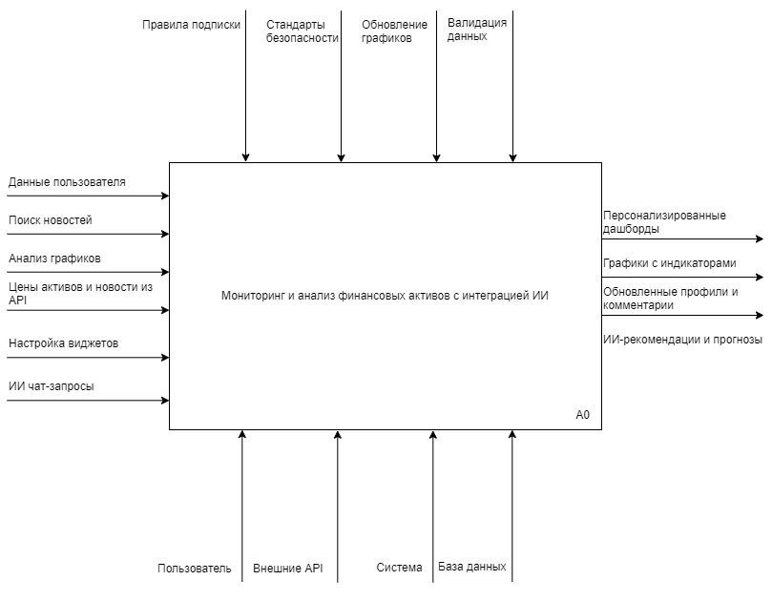
Рисунок 4 – Контекстная диаграмма
Диаграмма отображает общий процесс, где входы от пользователей и API преобразуются в персонализированные выходы через ИИ. Контроль обеспечивает безопасность и лимиты, механизмы — технологический стек. Это позволяет визуализировать интеграцию данных в реальном времени, подчеркивая, как запросы приводят к анализам без детализации подпроцессов.

Контекстная диаграмма декомпозиция представлена на рисунке 5.
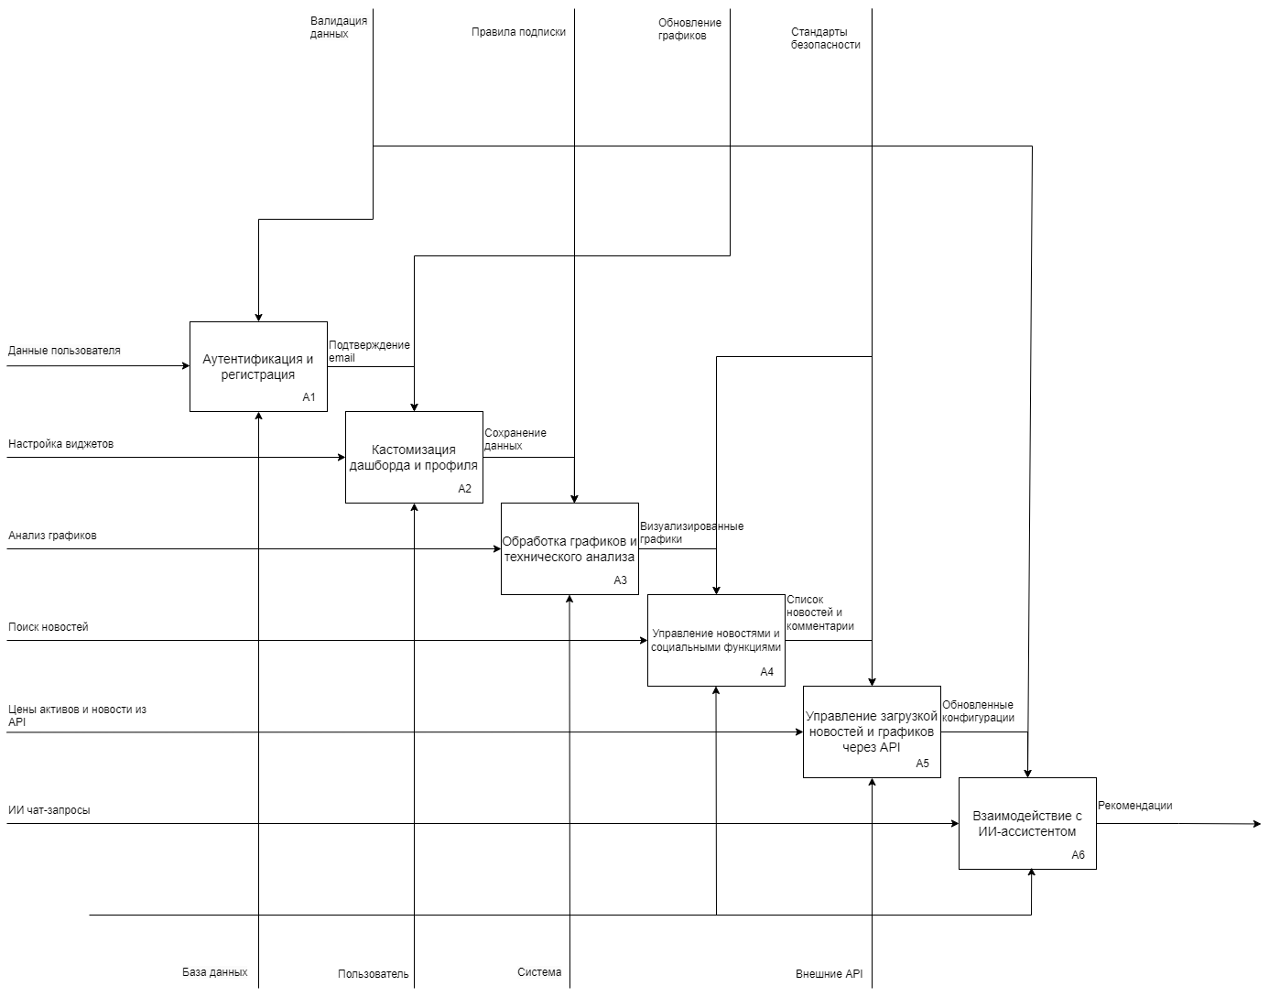
Рисунок 5 – Контекстная диаграмма декомпозиция
Декомпозиция IDEF0 разбивает A0 на иерархию подпроцессов. От входных данных пользователя к аутентификации, кастомизации, анализу графиков, управлению новостями, ИИ-взаимодействию и администрированию, с ветвями для параллельных потоков.

IDEF3 диаграмма представлена на рисунке 6.
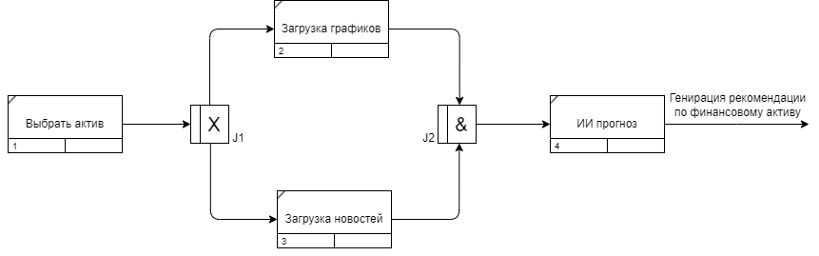

Рисунок 6 – IDEF3 диаграмма
Диаграмма показывает последовательный поток, выбор актива ветвится на параллельные пути либо график актива, либо открыть новость, сливается в ИИ для комплексного анализа, завершая прогнозом.

Диаграмма последовательности UML представлена на рисунке 7.
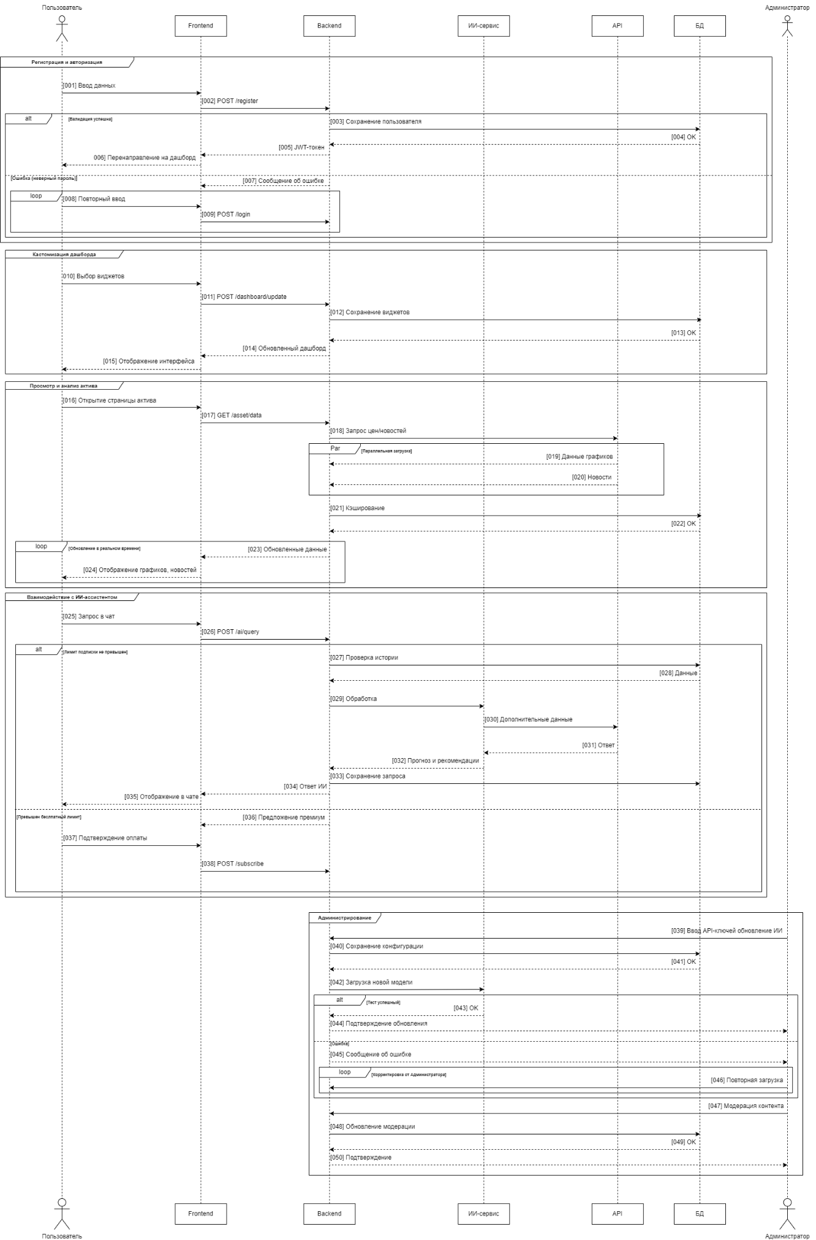
Рисунок 7 – Диаграмма последовательности UML

4.3 Структура хранимой информации
Данные организованы вокруг сущностей: Пользователь, Подписка, Актив, Новость, Комментарий, Реакция, Конфигурация дашборда, Сессия чата, Ключ API, Конфигурация индикатора, Избранное пользователя. Связи между сущностями:
- Один пользователь может иметь одну подписку и одну конфигурацию дашборда;
- Пользователь связан со многими сессиями чата, комментариями, реакциями и избранными активами;
- Активы связаны со многими новостями через промежуточную сущность;
- Комментарии и реакции могут относиться к новостям или активам;
- Администраторы управляют ключами API и глобальными конфигурациями индикаторов;
- ИИ-ассистент опирается на сессии чата и дашборд для персонализации.
Информация хранится в реляционной БД с использованием внешних ключей, JSON-полей для динамических данных и временных отметок для отслеживания обновлений. Такой подход гарантирует безопасность хранения, быстрый доступ к персонализированным настройкам и масштабируемость под растущую нагрузку от реал-тайм анализа.

ER-диаграмма представлена на рисунке 8.
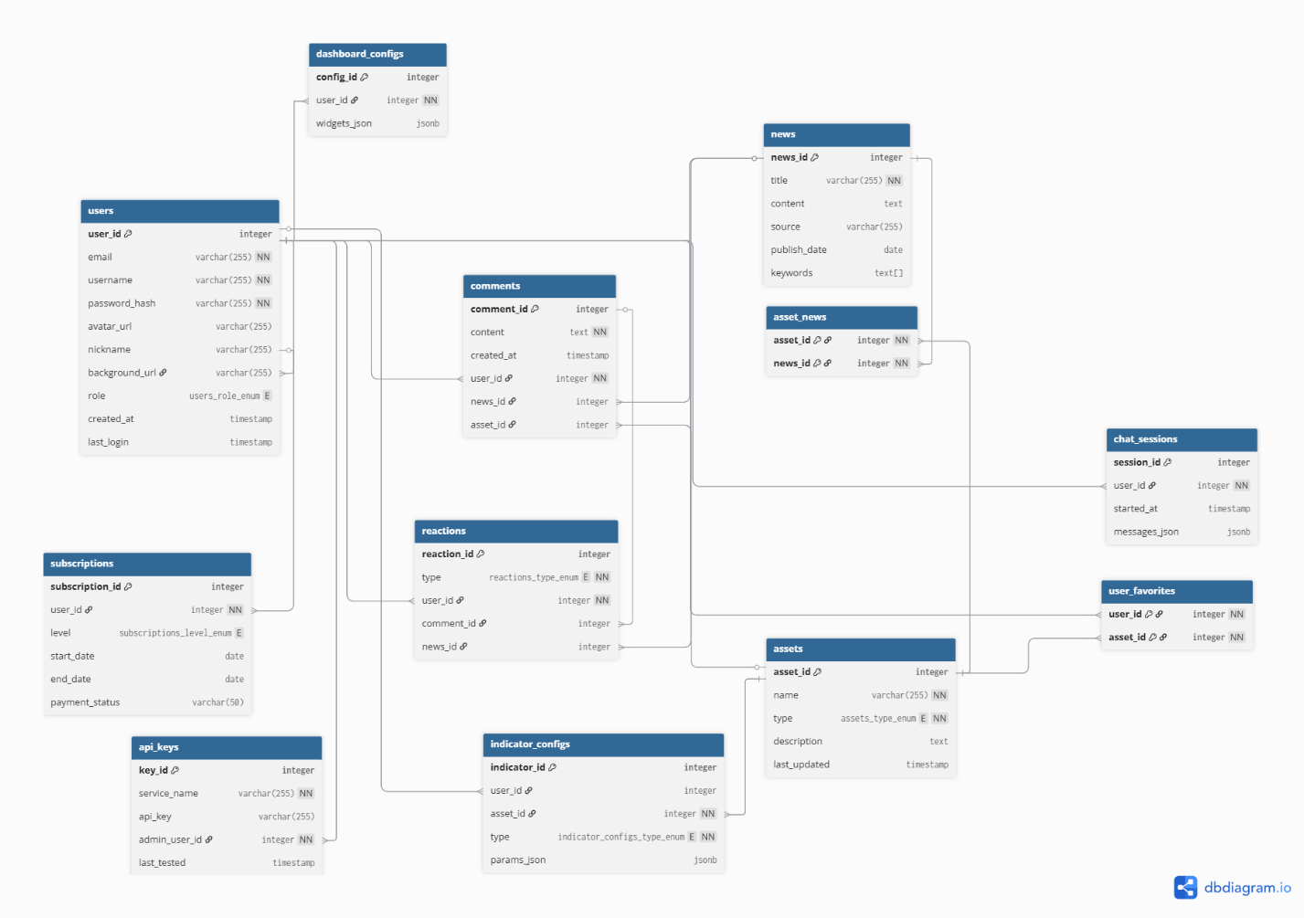
Рисунок 8 – ER-Диаграмма

4.4 Технологический стек реализации
В реализации платформы применяется технологический стек, ориентированный на обработку финансовых данных в реальном времени и интеграцию ИИ:
- Язык программирования: Python версии 3.11 и выше для серверной части, включая аналитику и запросы.
- Веб-фреймворк: FastAPI 0.95+ в сочетании с Uvicorn и Nginx для создания API и обслуживания.
- Система баз данных: PostgreSQL 14+ для надежного хранения профилей, настроек и истории взаимодействий.
- Клиентская сторона: React 18+ на JavaScript/TypeScript с библиотекой Material-UI и Redux Toolkit для управления состоянием интерфейса.
- Инфраструктурные инструменты: Git для контроля версий, GitHub для репозитория, GitHub Actions для непрерывной интеграции и развертывания, Docker с Compose для контейнеризации.
Выбранные технологии гарантируют масштабируемость под нагрузку от множества пользователей, безопасность интеграций с внешними API, простоту поддержки модульной структуры, а также кроссплатформенную совместимость, что упрощает дальнейшее развитие системы и обеспечивает стабильность в условиях динамичных рыночных данных.

5. ПРЕДПОЛАГАЕМЫЕ ОСОБЕННОСТИ ИСПОЛЬЗОВАНИЯ ПРОГРАММНОГО ПРОДУКТА

В данном разделе представлены условия развертывания, особенности эксплуатации и типовые сценарии использования разрабатываемого программного продукта.

5.1 Особенности развертывания продукта
Платформа развертывается как веб-приложение с клиент-серверной архитектурой, не требующей установки дополнительного ПО на стороне пользователя. Серверная часть размещается на Linux (Ubuntu 20.04+) или Windows Server 2019+ с процессором минимум 4 ядра, 8–16 ГБ ОЗУ, 64 ГБ дискового пространства и стабильным интернетом для API-интеграций. Используется Python 3.11+ с фреймворком FastAPI 0.95+, веб-сервер Nginx+Uvicorn, база данных PostgreSQL 14+. Для фронтенда применяется React 18+ на JavaScript/TypeScript с Material-UI и Redux Toolkit. Инфраструктура включает Git для контроля версий, GitHub для репозитория, GitHub Actions для CI/CD и Docker с Docker Compose для контейнеризации, обеспечивая масштабируемость и легкость обновлений. Доступ осуществляется через браузеры (Chrome 90+, Firefox 88+, Safari 14+, Edge 90+). Развертывание подразумевает настройку WebSocket для обновлений в режиме реального времени и безопасную обработку токенов для аутентификации через Google.

5.2 Особенности эксплуатации продукта
Эксплуатация ориентирована на ежедневный мониторинг рынков с минимальными требованиями: процессор 2–4 ГГц, 4–8 ГБ ОЗУ, экран 1024x768, ОС Windows 10/11, macOS или Linux, стабильный интернет. Пользователи авторизуются по URL, проверяют работоспособность после входа: тестируют дашборд, графики, ИИ-чат и новости. Для надежности обеспечивается бесперебойное питание, контроль входных данных и соблюдение норм по обслуживанию ПЭВМ. Безопасность включает защиту от вирусов по ГОСТ 51188–98, конфиденциальность данных (без передачи третьим лицам) и модерацию контента администраторами. В аварийных ситуациях: перезагрузка страницы при сбоях обновлений, очистка кэша при ошибках ИИ, восстановление настроек из бэкапов (хранение 14 дней), обращение в поддержку с деталями. Премиум-подписка разблокирует безлимитный ИИ, с управлением через админ-панель. Это гарантирует стабильность, персонализацию и удобство для трейдеров, инвесторов и аналитиков в условиях волатильных рынков.
Макет интерфейса главной станицы для авторизованного пользователя представлен на рисунке 6.
Прототип экранной формы входа в аккаунт представлен на рисунке 9.
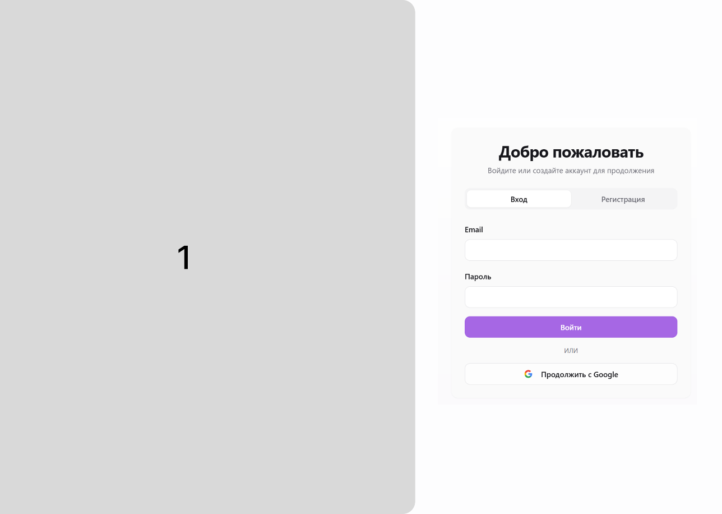
Рисунок 9 – Прототип экранной формы входа в аккаунт

Прототип экранной формы регистрации аккаунта представлен на рисунке 10.
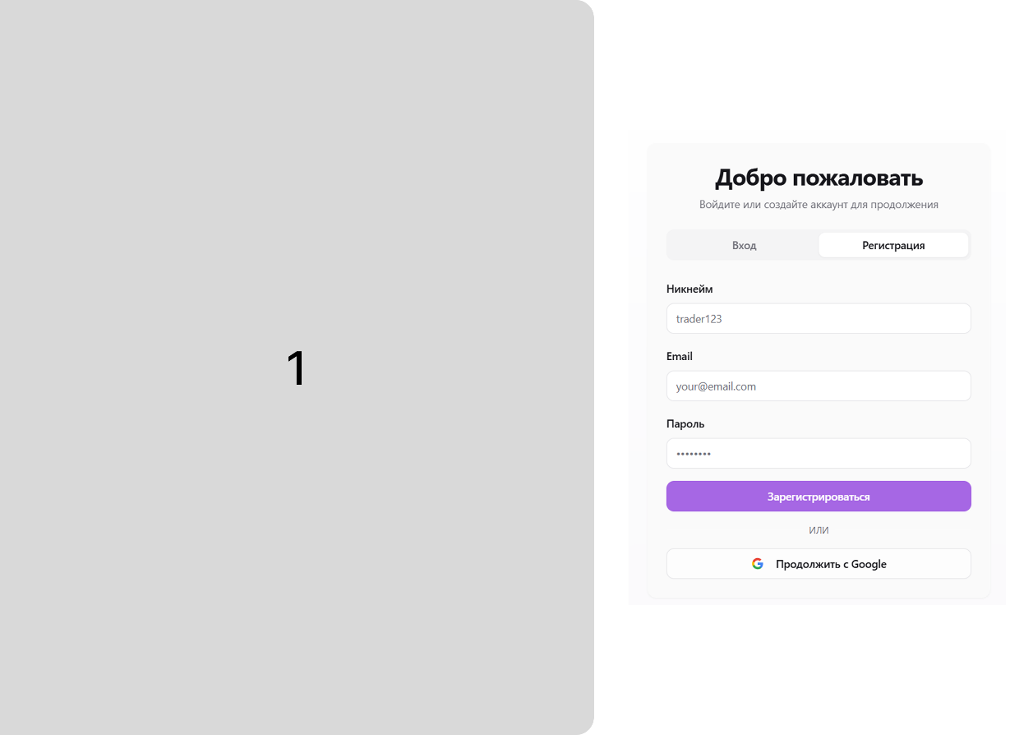
Рисунок 10 – Прототип экранной формы регистрации аккаунта
На странице регистрации предоставляются возможности:
создавать новый аккаунт через простую форму с полем "Никнейм" для ввода имени пользователя длиной от 3 символов с красной подсветкой ошибки "Слишком коротко" при неверном формате;
вводить пароль в поле «Пароль» типа пароль с валидацией на 8+ символов включая цифру с жёлтой подсветкой слабого пароля;
отправлять форму кнопкой «Зарегистрироваться», после чего приходит письмо подтверждения на почту с последующим перемещением на дашборд;
регистрироваться через Google одной кнопкой с иконкой Google, которая автоматически берёт email, имя и фото из аккаунта Google без ввода данных;
переключиться на форму «Входа» отправить форму на сервер для проверки почты и хэш пароля, после войти уже в существующий аккаунт.
После «Регистрации» или «Входа» пользователь может просмотреть свой профиль.

Прототип экранной формы профиля представлен на рисунке 11.
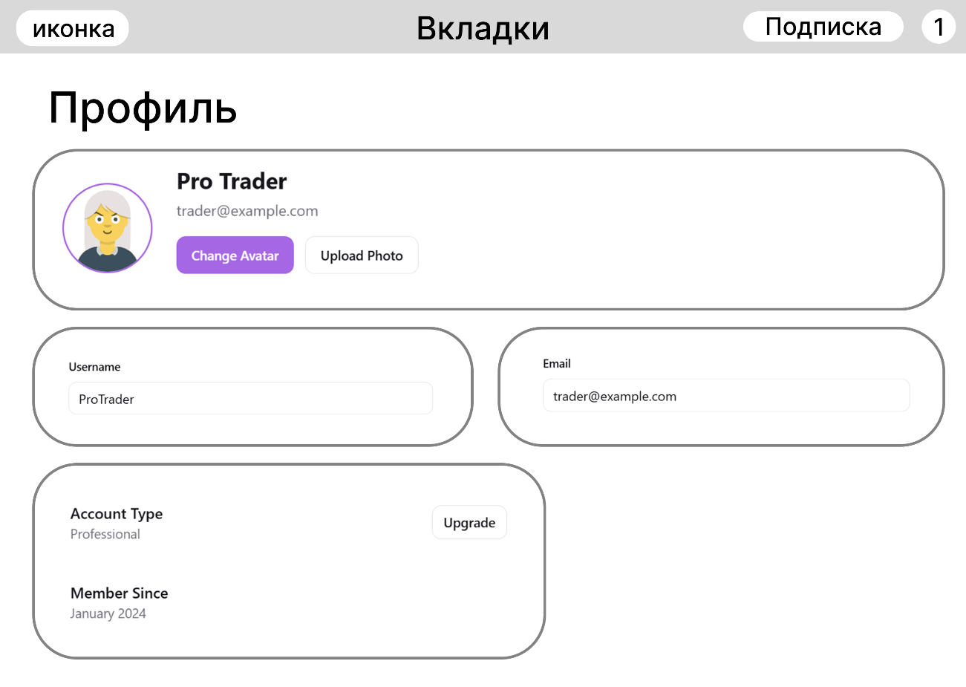
Рисунок 11 – Прототип экранной формы профиля
На странице профиля предоставляются возможности:
просматривать текущий аватар пользователя в круглой рамке;
редактировать аватар через кнопку «Изменить аватар», которая открывает проводник с автоматическим обрезом фото до квадрата 200x200 пикселей;
изменять никнейм в поле «Никнейм» с текущим значением путём ввода текста длиной 3-20 символов с проверкой уникальности в реальном времени и красной подсветкой ошибки при дубликате;
просматривать email в поле «Почта» только для чтения с возможностью копирования одним кликом;
видеть статус подписки аккаунта;
отображать дату регистрации как неизменяемую информацию;
сохранять все изменения кнопкой «Сохранить изменения».
Как только пользователь настроил свой профиль, он может нажать на иконку сайта и переместиться в главное меню, где у него отобразится кастомный дашборд, который пользователь может менять по своему усмотрению.

Прототип экранной формы кастомного дашборда представлен на рисунке 12.
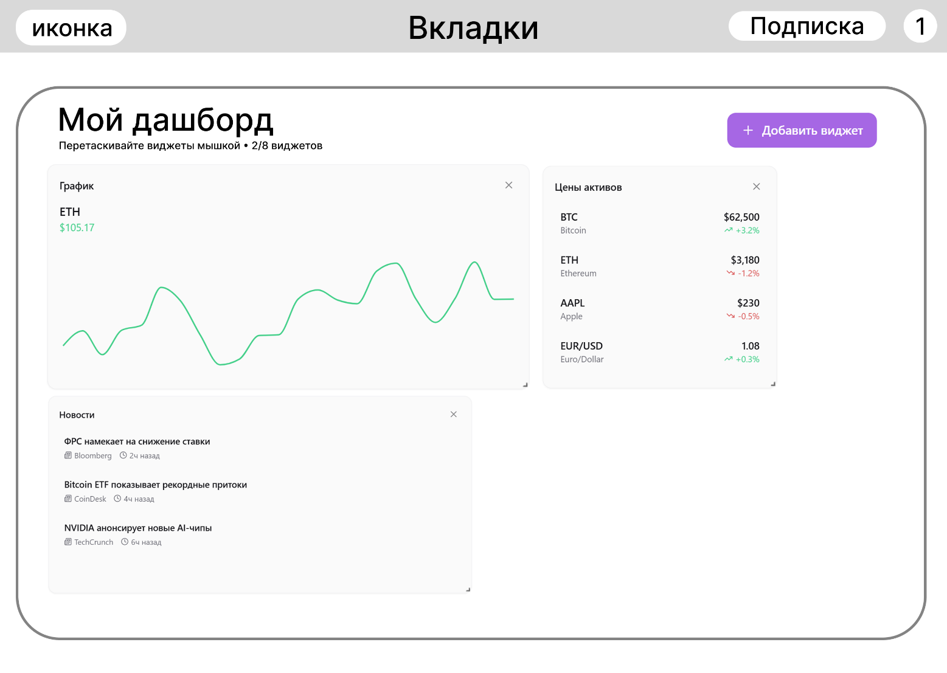
Рисунок 12 – Прототип экранной формы кастомного дашборда
На странице кастомного дашборда предоставляются возможности:
строить персональный рабочий стол перетаскиванием виджетов мышкой в сетке с
автоматическим сохранением в облаке;
добавлять новые виджеты кнопкой «+ Добавить виджет»;
удалять виджет в любой момент времени.
После просмотра дашборда пользователь может пролистнуть страницу вниз тогда он увидит таблицу с обзором рынка, а также слева у него появится панель перемещения между разделами в виде таблетки.

Прототип экранной формы таблицы обзора рынка представлен на рисунке 13.
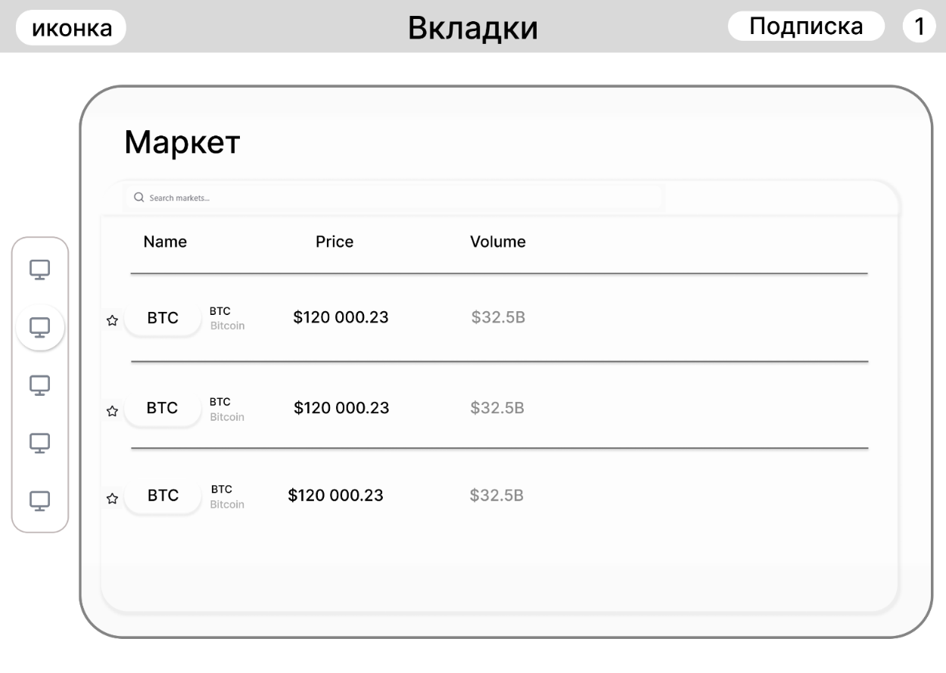
Рисунок 13 – Прототип экранной формы таблицы обзора рынка
На странице таблицы обзора рынка предоставляются возможности:
быстро сканировать все активы в табличном виде с колонками «Name» для названия с чекбоксом выбора и звёздочкой фаворитов, «Price» с цветным процентом изменения (зелёный вверх, красный вниз), «Volume» в долларах. Это минимальный набор параметров, которые могут использоваться, в ходе разработки данные могут поменяться;
искать активы в строке поиска «Поиск» с фильтрацией по названию или символу;
сортировать строки кликом на заголовок колонки с стрелкой направления;
отмечать фавориты звёздочкой, которая добавляет актив в дашборд одним кликом с анимацией заполнения.
Пользователь, пролистав ещё ниже наткнется на страницу с новостями.

Прототип экранной формы страницы новостей представлен на рисунке 14.
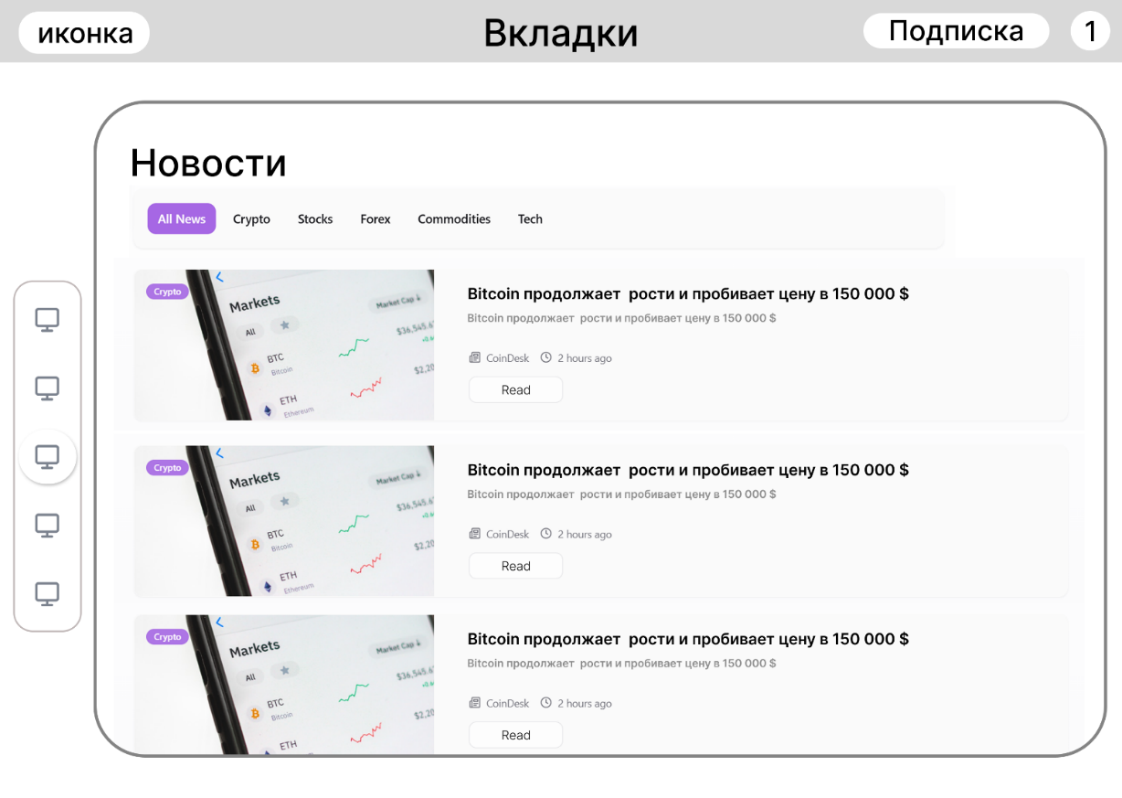
Рисунок 14 – Прототип экранной формы страницы новостей
На странице новостей предоставляются возможности:
фильтровать ленту новостей;
Нажатие на кнопку "Прочитать полностью" для открытия полной статьи с комментариями комьюнити;
отмечать фавориты звёздочкой в каждой карточке для добавления в дашборд;
искать новости строкой поиска сверху.

5.3 Возможные сценарии использования
Программное обеспечение поддерживает следующие сценарии работы: Ежедневный мониторинг рынков – пользователи могут просматривать персонализированный дашборд с виджетами для отслеживания цен активов, таких как акции, криптовалюты, валюты и индексы, в реальном времени. Это включает поиск и сортировку активов по таблице обзора рынка, с цветовой индикацией изменений цен и объемов, что позволяет быстро оценивать тенденции и добавлять фавориты для удобного доступа.
Анализ и прогнозирование с ИИ – взаимодействие с ассистентом в чат-окне для проведения технического анализа графиков с индикаторами (MA, RSI, Bollinger Bands), обсуждения новостей и генерации персонализированных рекомендаций на основе истории запросов. Для премиум-подписчиков доступны безлимитные запросы, что полезно для глубокого изучения трендов и прогнозирования последствий событий, помогая трейдерам принимать обоснованные решения без ручного расчета.
Социальное взаимодействие и обсуждения – работа с новостями через фильтры, поиск, по ключевым словам, и темам, с возможностью оставлять комментарии, реакции (лайки, дизлайки) и обсуждать влияние событий в комьюнити. Профили пользователей с аватарами и никами отображаются в комментариях, стимулируя обмен мнениями и коллективный анализ рынка без перехода на внешние платформы.
Персонализация и управление профилем – редактирование аватара, ника и фона профиля, кастомизация дашборда с drag-and-drop виджетами для адаптации под индивидуальные интересы, с автоматическим сохранением в облаке. Это обеспечивает удобный пользовательский опыт для инвесторов, желающих настроить интерфейс под свои предпочтения.
Административное управление – авторизация администраторов для просмотра профилей пользователей, обработки подписок, настройки API-интеграций, обновления моделей ИИ и модерации контента, включая удаление неподходящих комментариев. Это гарантирует качество и безопасность платформы.
Обновление подписки – переход на премиум для разблокировки расширенных функций через платежные системы, с проверкой статуса в профиле.
Система обеспечивает полный цикл поддержки финансового мониторинга – от регистрации и настройки до анализа данных, социального взаимодействия и административного контроля, делая платформу универсальным инструментом для трейдеров, инвесторов и аналитиков в условиях динамичных рынков.

ЗАКЛЮЧЕНИЕ
В ходе учебной практики ПМ.03 в период с 01.09.2025 по 23.11.2025 были успешно получены навыки в анализе предметной области, проектировании систем и подготовке технической документации для веб-приложений. Разработка документов для платформы мониторинга финансовых активов с ИИ-ассистентом позволил применить теоретические знания на практике. Это включало разработку технического задания, технического проекта, руководств для программиста и пользователя, программы испытаний, а также отчета по практике. В результате документы стали основой для будущего внедрения системы, демонстрируя подход к структурированию проектов в финансовой сфере.
Были получены навыки анализа предметной области, проектирования архитектуры и разработки программных решений для веб-приложений. Это позволило повысить качество выполнения поставленных задач и приобрести практический опыт создания полнофункциональных документов. В частности, освоены методы декомпозиции процессов с использованием диаграмм IDEF0, IDEF3 и UML, что помогло описать модули платформы — от дашборда с виджетами до чата с ИИ. Анализ аналогов, таких как TradingView и Token Metrics, научил выявлять сильные и слабые стороны решений, обосновывая уникальность проекта с персонализированными рекомендациями и социальными элементами. Полученные умения в нормализации базы данных и создании ER-диаграмм обеспечили детальное описание хранения информации о пользователях, активах и новостях.
Дополнительно, практика способствовала закреплению стандартов документирования по ГОСТ, включая требования к техническому обеспечению, технологическому стеку и испытаниям. Навыки в описании пользовательских историй, прототипов интерфейсов и сценариев использования укрепили понимание полного цикла проектирования, от постановки задач до подготовки к реализации. В целом, опыт подчеркивает важность документации как фундамента разработки, подготавливая к реальным IT-проектам.
Таким образом, программа учебной практики ПМ.03 в период с 01.09.2025 по 23.11.2025 была выполнена в полном объёме.
При выполнении всех видов работ, предусмотренных заданием на практику в организации ФГБОУ ВО «Вятский государственный университет», мною, Панкратовым Никитой Владимировичем, соблюдались правила внутреннего трудового распорядка, охраны труда, техники безопасности, противопожарной безопасности, а также санитарно-гигиенические нормы. Пройден вводный и первичный инструктажи на рабочем месте. Замечаний не имел.

СПИСОК ИСПОЛЬЗОВАННЫХ ИСТОЧНИКОВ

- ГОСТ 19.504-79. Единая система программной документации. Руководство программиста. Общие положения. — Введ. 1980-07-01. — М.: Изд-во стандартов, 1979. — 12 с.
- ГОСТ Р 7.0.100-2018. Библиографическая запись. Библиографическое описание. Общие требования и правила составления. — Введ. 2019-07-01. — М.: Стандартинформ, 2018. — 52 с.
- ГОСТ Р 59795-2021. Информационные технологии. Программные средства. Программа и методика испытаний. Общие требования. — Введ. 2022-03-01. — М.: Стандартинформ, 2021. — 18 с.
- ГОСТ Р 59792-2021. Информационные технологии. Программные средства. Техническое задание на разработку. Требования к содержанию и оформлению. — Введ. 2022-03-01. — М.: Стандартинформ, 2021. — 14 с.
- СТП ВятГУ 101-2004. Выполнение и оформление выпускных квалификационных работ и проектов. — Киров: ВятГУ, 2004. — 29 с.
- Таненбаум, Э. Современные операционные системы = Modern Operating Systems / Э. Таненбаум, Г. Бос. — 4-е изд. — СПб.: Питер, 2020. — 1120 с.
- Фаулер, М. UML. Основы: краткое руководство по унифицированному языку моделирования = UML Distilled: A Brief Guide to the Standard Object Modeling Language / М. Фаулер. — 3-е изд. — М.: Символ-Плюс, 2021. — 208 с.
- FastAPI: официальная документация [Электронный ресурс]. — Режим доступа: https://fastapi.tiangolo.com/ (дата обращения: 08.11.2025).
- React: официальная документация [Электронный ресурс]. — Режим доступа: https://react.dev/ (дата обращения: 08.11.2025).
- TradingView: платформа для построения графиков и технического анализа [Электронный ресурс]. — Режим доступа: https://ru.tradingview.com/ (дата обращения: 10.11.2025).
- Token Metrics: платформа аналитики криптовалют с ИИ [Электронный ресурс]. — Режим доступа: https://www.tokenmetrics.com/ (дата обращения: 11.11.2025).
- Alpha Vantage API: документация по получению финансовых данных в реальном времени [Электронный ресурс]. — Режим доступа: https://www.alphavantage.co/documentation/ (дата обращения: 10.11.2025).
- PostgreSQL 14: официальная документация [Электронный ресурс]. — Режим доступа: https://www.postgresql.org/docs/14/index.html (дата обращения: 12.11.2025).

